[**设计师谈配色**](http://www.daqianduan.com/design-color/) **一、橙色**

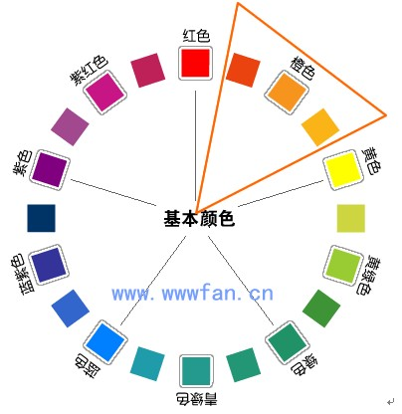使用了高亮度橙色的站点通常都会给人一种晴朗新鲜的感觉，而通过将黄色、黄绿色等类似颜色与成色搭配使用，通常都能得到非常好的效果。同时，中等色调的橙色类似于泥土的颜色，所以也经常用来创造自然的氛围。

橙色是可以通过变换色调营造出不同氛围的典型颜色，它既能表现出青春的活力也能够实现沉稳老练的效果，所以橙色在网页配色中的使用范围是非常广泛的。

Color Point:

橙色通常会给人一种朝气活泼的感觉，它通常可以是原本抑郁的心情豁然开朗。

在东方文化中，橙色象征着爱情和幸福。充满活力的橙色会给人健康的感觉，且有人说橙色可以提高厌食症患者的食欲。有些国家的僧侣主要穿着橙色的僧侣服，他们解释说橙色代表着谦逊。

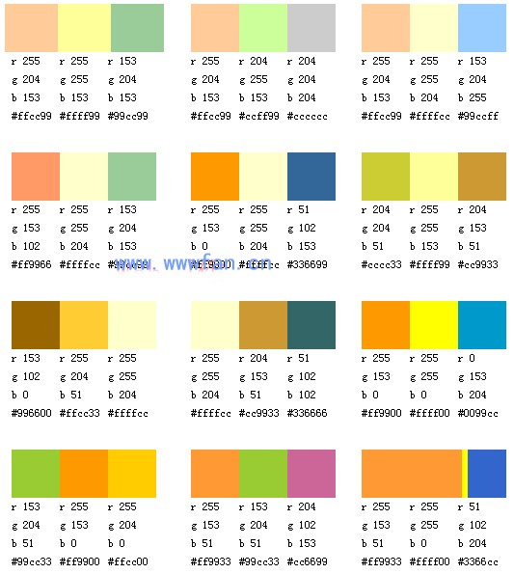

**二、黄绿色**

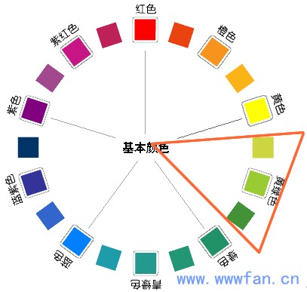

黄绿色时而能够表现出自然的感觉，时而能够表现出未来虚幻的感觉。

原本这两种印象之间有很大的差异，但黄绿色就像穿越时间隧道那样能够自由自在地表现出这两种截然不同的感觉。

在网页中，黄绿色通常与蓝色搭配使用。总的来说，黄绿色主要用于表现温暖亲切的感觉或高科技神秘虚幻的感觉。

Color Point:

黄绿色和草绿色都会让人联想起大自然。黄绿色同时含有黄色和绿色两种颜色的共同特点，也就是说，黄绿色既能表现出黄色的温暖，也能表现出绿色的清新。在社会上，儿童和年轻人比较喜欢黄绿色。

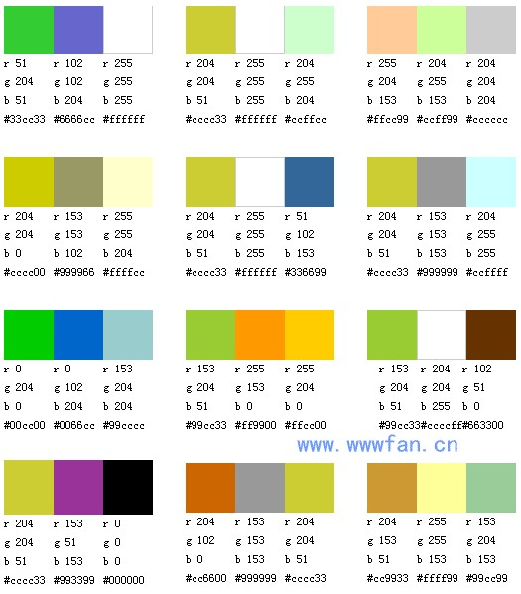

三、**绿色**

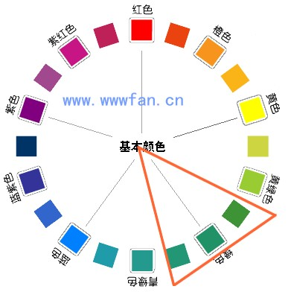

绿色也是在网页中使用最为广泛的颜色之一。

因为它本身具有一定的与健康相关的感觉，所以也经常用于与健康相关的站点。绿色还经常用于一些公司的公关站点或教育站点。

* 当搭配使用绿色和白色时，可以得到自然的感觉。
* 当搭配使用绿色与红色时，可以得到鲜明且丰富的感觉。
* 同时，一些色彩专家和医疗专家们提出绿色可以适当缓解眼部疲劳。

Color Point:

人们看到绿色的时候，第一反应就会想到大自然。很多人都说绿色是大自然的颜色，绿色也代表着大自然中的每一个可贵的生命。大自然给了我们新鲜的氧气，而绿色也能使我们的心情变得格外明朗。当需要揭开心中的抑郁时，当需要找回安详与宁静的感觉时，回归大自然是最好的方法。

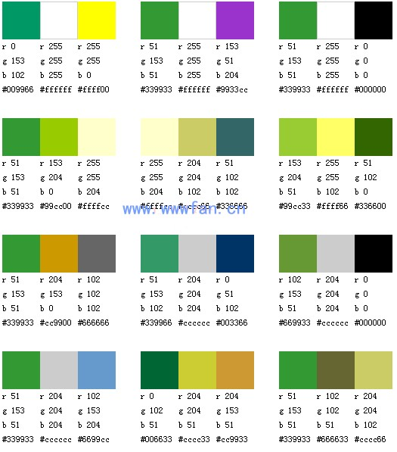

**四、黄色**

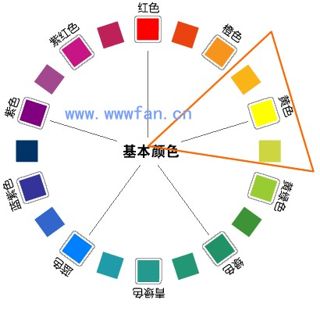

黄色是在站点配色中使用最为广泛的颜色之一，因为黄色本身具有一种明朗愉快的效果，所以能够得到大部分人的认可。

黄色在从儿童站点直至门户型网站等几乎每一个角落中都找到了自己的发挥空间，通过结合紫色、蓝色等颜色可以得到温暖愉快的积极效果。

* 高彩度的黄色与黑色的结合可以得到清晰整洁的效果，这种配色实例在网页设计中经常可以见到。
* 采用同一色调的深褐色与黄色的搭配，可以表达一种成熟的城市时尚的感觉。

Color Point:

黄色是明亮的且可以给人甜蜜幸福感觉的颜色。

在很多艺术家的作品，黄色都用来表现喜庆的气氛和富饶的景色。同时黄色还可以起到强调突出的作用，这也是使用黄色作为路口指示灯的原因。黄色因为具有诸多以上的特点，所以在我们的日常生活中随处可见。

黄色是在站点配色中使用最为广泛的颜色之一，因为黄色本身具有一种明朗愉快的效果，所以能够得到大部分人的认可。

黄色在从儿童站点直至门户型网站等几乎每一个角落中都找到了自己的发挥空间，通过结合紫色、蓝色等颜色可以得到温暖愉快的积极效果。

* 高彩度的黄色与黑色的结合可以得到清晰整洁的效果，这种配色实例在网页设计中经常可以见到。
* 采用同一色调的深褐色与黄色的搭配，可以表达一种成熟的城市时尚的感觉。

Color Point:

黄色是明亮的且可以给人甜蜜幸福感觉的颜色。

在很多艺术家的作品，黄色都用来表现喜庆的气氛和富饶的景色。同时黄色还可以起到强调突出的作用，这也是使用黄色作为路口指示灯的原因。黄色因为具有诸多以上的特点，所以在我们的日常生活中随处可见。

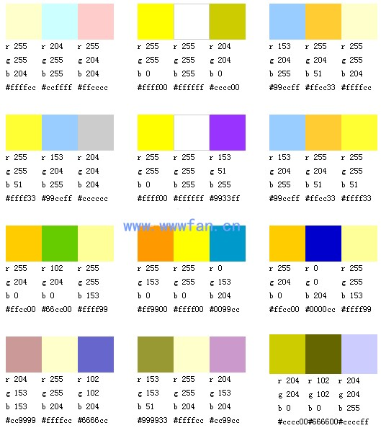

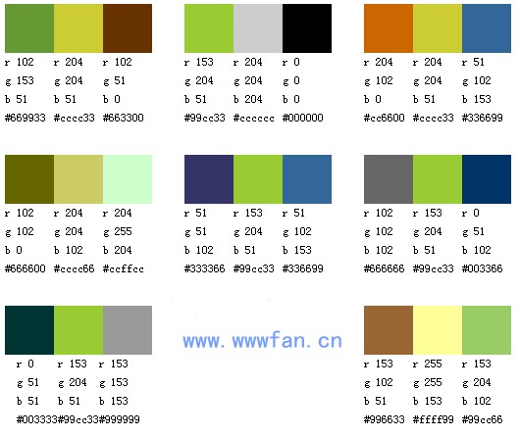

**五、青绿色**

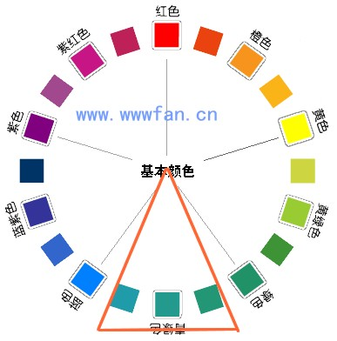

青绿色会给人带来凉爽清新的感觉，且青绿色既可以使人原本兴奋的心情冷静下来，也可以使人原本沉静的心情活跃起来。

使用青绿色的站点也是随处可见。

* 青绿色与黄色、成色等颜色搭配可以营造出可爱亲切的氛围。
* 青绿色与蓝色、白色等颜色搭配可以得到清新爽朗的效果。

Color Point:

青绿色可以说是草绿色的健康和蓝色的清新感觉的结合体，但在自然界中它并不多见，会给人较强的人工制作的感觉。这也使它在保留自然颜色原有特点的同时，有为其赋予了特殊的效果。

色彩和心理学家分析说，青绿色可以给一个心情低迷的人一种特殊的信心与活力。

六、**蓝色**

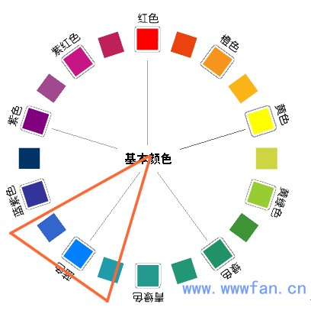

很多站点都在使用蓝色与青绿色的搭配效果。最具代表性的蓝色物体莫过于海水和蓝天 ，而这两种物体都会让人有一种清凉的感觉。

* 高彩度的蓝色会营造出一种整洁轻快的印象。
* 低彩度的蓝色会给人一种都市化的现代派印象。

蓝色与绿色、白色的搭配在我们的现实生活中也使随处可见的，它的应用范围几乎覆盖了整个地球。

* 主颜色选择明亮的蓝色，配以白色的背景和灰亮的辅助色，可以使站点干净而整洁，给人庄重、充实的印象。
* 蓝色、青绿色、白色的搭配可以使页面看起来非常干净清澈。

Color Point:

蓝色会使人自然地联想起大海和天空，所以也会使人产生一种爽朗、开阔、清凉的感觉。作为冷色的代表颜色，蓝色会给人很强烈的安稳感，同时蓝色还能够表现出和平、淡雅、洁净、可靠等多种感觉。

低彩度的蓝色主要用于营造安稳、可靠的氛围，而高彩度的蓝色可以营造出高贵的严肃的氛围。

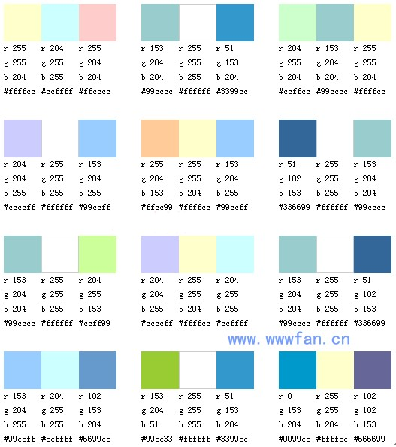

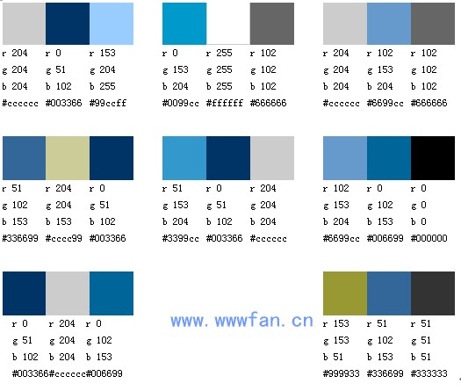

**七、蓝紫色**

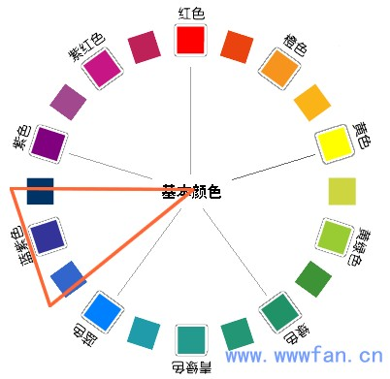

蓝紫色在色相环中位于蓝色和紫色之间，所以它也蕴含着紫色的一些神秘感。

低亮度的蓝紫色显得很有分量，而高亮度的蓝紫色显得非常高雅。在网页中，蓝紫色通常与蓝色一起搭配使用。

Color Point:

蓝紫色可以用来创造出都市化的成熟美，且蓝紫色可以使心情浮躁的人冷静下来。明亮的色调直至灰亮的蓝紫色有一种与众不同的神秘美感。

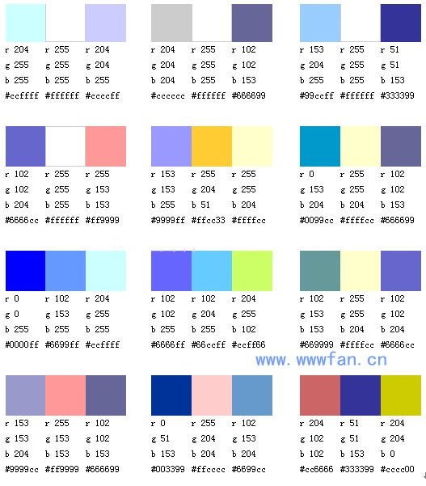

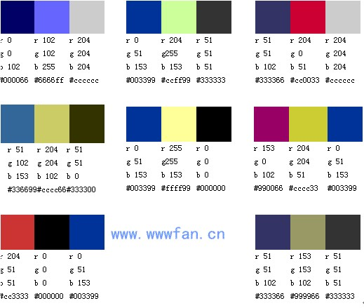

**九、紫红色**

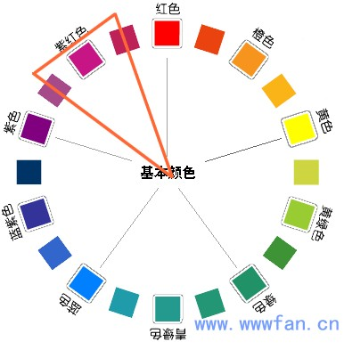

清澈（Pale）色调的紫红色又称粉红色，粉红色主要用于包含少女在内的女性站点。因为从明亮（Bright）到苍白（Very Pale）色调的粉红色能够表现出可爱、乖巧的感觉，所以有人也会用作背景色或在页面中大范围地使用该颜色。

紫红色并不能随意在所有的站点中使用，但使用恰当的紫红色会给人留下深刻的印象。

* 白色、粉红色、天蓝色的颜色搭配，是最受少女欢迎的配色方案。
* 高彩度的紫色和粉红色之间的搭配通常都能得到较好的效果。

Color Point:

紫红色市非常女性化的颜色，它给人的感觉通常都是浪漫、柔和、华丽、高贵优雅，特别是粉红色可以说是女性化的代表颜色。高彩度的紫红色可以表现出超凡的华丽，而低彩度的粉红色可以表现出高雅的气质。

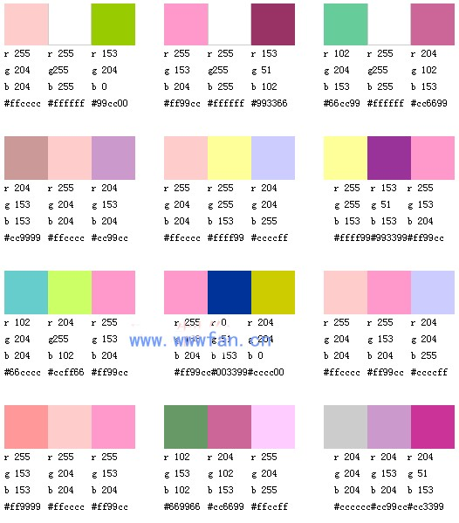

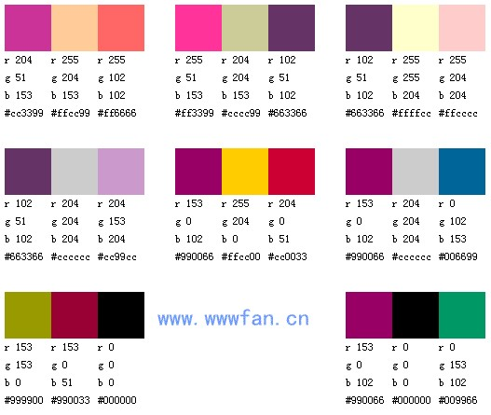

十、**黑色和白色**

黑色与白色表现出了两个极端的亮度，而这两种颜色的搭配使用通常可以表现出都市化的感觉。

只要能够合理地搭配使用黑色与白色，甚至可以做到比那些彩色的搭配更生动的效果。

黑色与白色的搭配通常用于现代派站点中，通过合理地添加一些彩色还可以得到突出彩色的效果。

**Color Point:**

白色有很强烈的感召力，它能够表现出如白雪般的纯洁与柔和。

黑色也有很强大的感染力，它能够表现出特有的高贵，且黑色还经常用于表现死亡和神秘。

因为黑色和白色的搭配有一种特殊的严肃感，所以还经常用于如结婚典礼等庄重的场合。

转载请注明：[大前端](http://www.daqianduan.com/) » [设计师谈配色](http://www.daqianduan.com/design-color/)